**任务10 文件和流**

**认真阅读下列要求，完成代码编写**

1. 提交任务时，将本次任务中的子任务同时进行提交。
2. 提交代码时，请将代码放入Java代码框中提交。
3. 命名规范：

类名首字母大写,如果类名由多个单词组成,每个单词的首字母都要大写。

格式： Student、String、FileReader

变量名、方法名首字母小写，如果名称由多个单词组成，每个单词(第一个单词除外)的首字母都要大写。格式：index、studentNo、studentName

命名过程不能出现中文。 (影响成绩评定)

1. 提交代码时要保证代码简洁及对齐，可以合理的进行缩进及换行。(影响成绩评定)

**题目10_1命令行文件管理器**

**1）初始化指定目录，作为文件管理器的根目录，只能操作此目录下的内容**

**2）显示当前文件夹的内容（子目录及文件）列表，标记清楚是目录还是文件**

**3）可以选择显示某一个子目录文件夹的内容，可以返回上一级目录**

**4）在指定根目录下，可以进行如下操作：新建文件，新建文件夹，重命名，根据文件名模糊查找是否存在该文件，文件复制，文件移动，文件删除**

**5）对于纯文本的txt文件可以进行内容查看，及重新录入内容。**

**可实现如下所示菜单：**

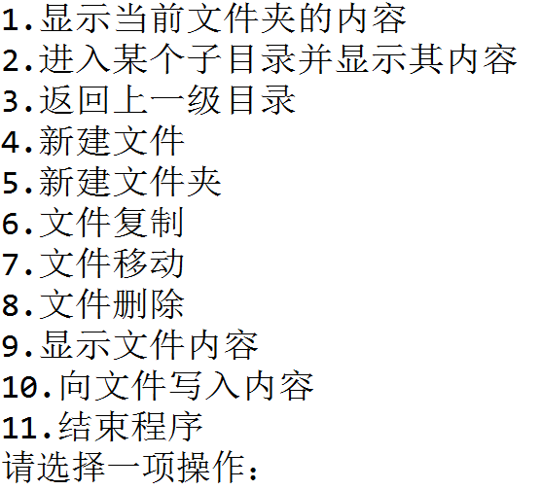

**题目10_2图片拆分合并**

**现在已有程序能够把一个jpg格式的图片文件，根据字节随机拆分成3个文件，其拆分过程记录在splitlog.txt文件中，splitlog.txt文件格式如下，其内容分为两列，中间用\t隔开，第一列按照顺序代表接下来的内容来自哪个文件，第二列代表连续取多少个字节(不超过255)：**

**1 20**

**3 15**

**1 8**

**2 4**

**...**

**例如：如上表示，先从1文件取20个字节，然后从3文件取15个字节，然后再从1文件取8个字节，然后再从2文件取4个字节，以此类推。**

**请完成代码还原图片，提交代码及还原后的图片。**

**splitlog文件和图片拆分以后的3个文件的下载地址为：https://pan.baidu.com/s/1x0-N_qLv3bLqOEKePuTNVQ**